导数与微分

知识点：

1.可导的条件
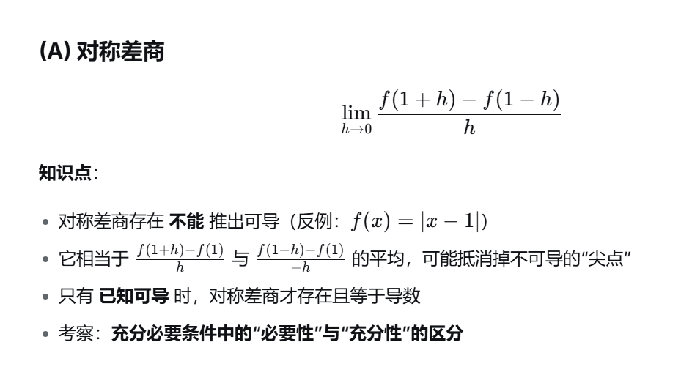

2.导数极限定理
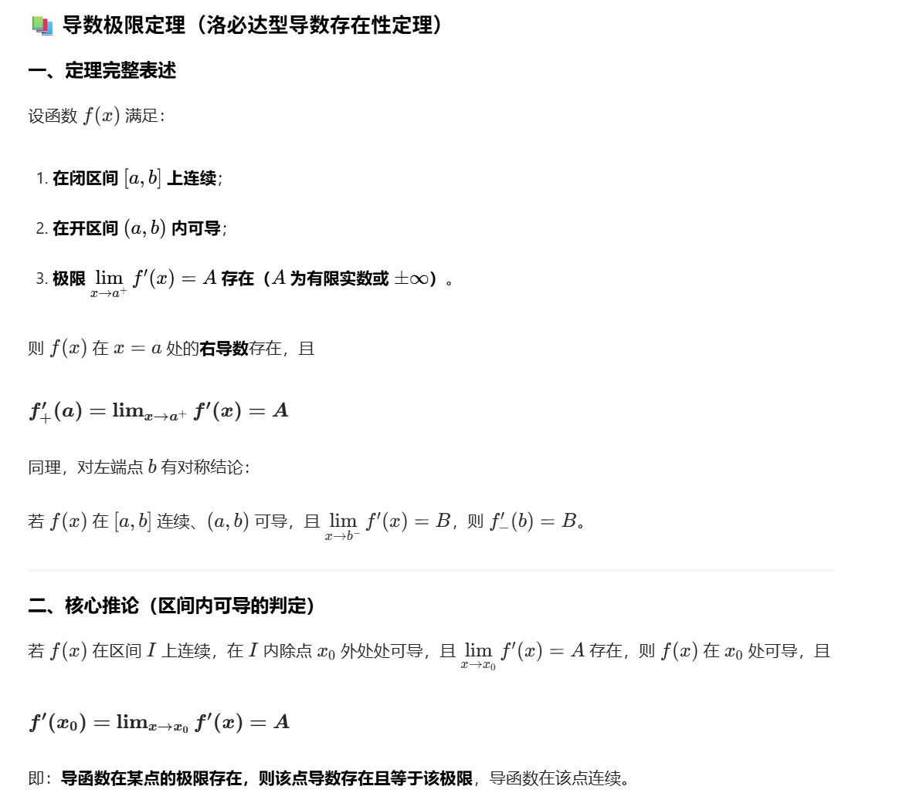
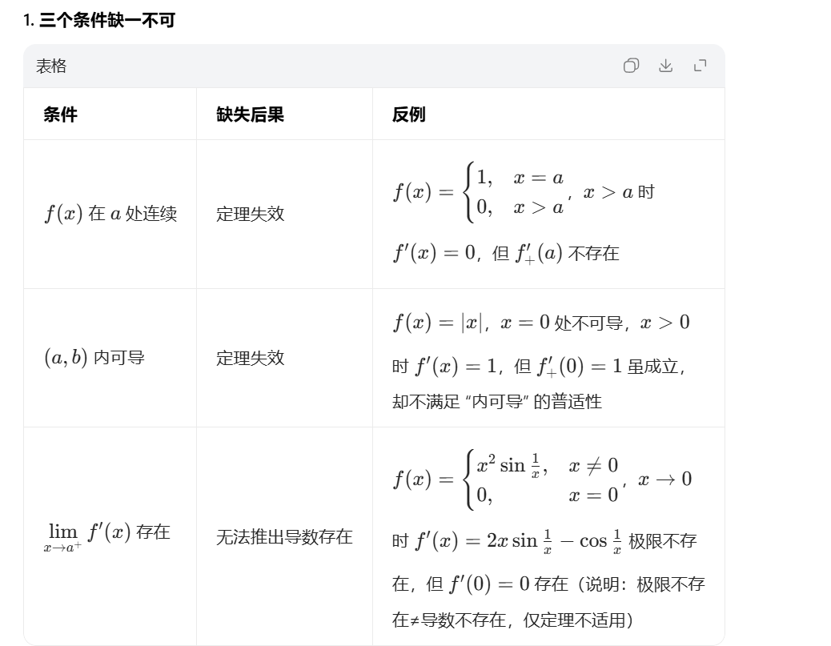

3.曲率圆
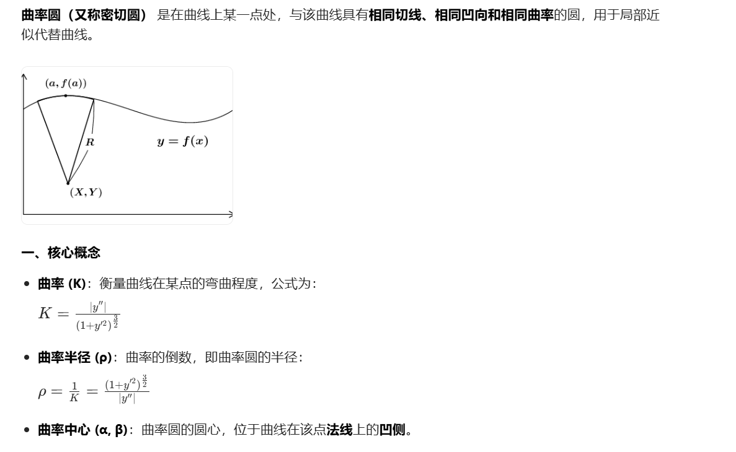
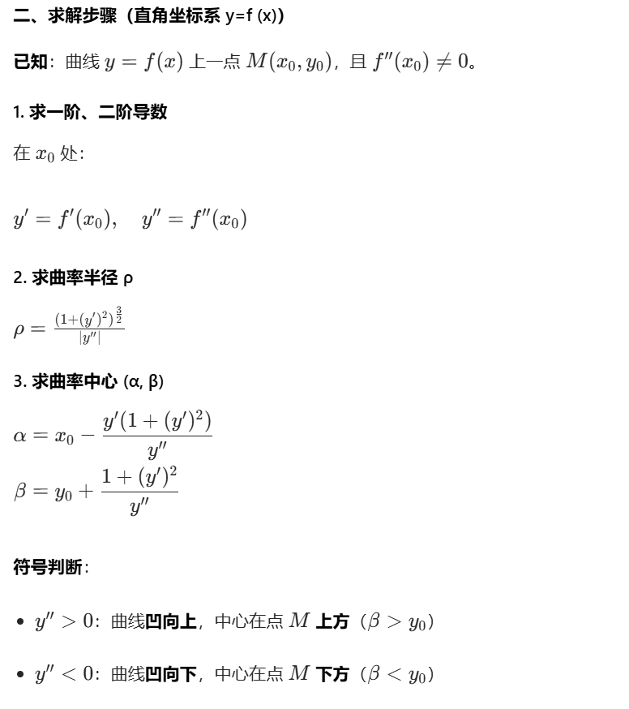

概念：

曲率
一、曲率的核心概念
曲率是描述曲线弯曲程度的几何量，直观来看：直线无弯曲，曲率为0；曲线弯曲程度越大，曲率值越大。其本质是曲线在某一点处切线方向的变化率，是导数（一阶、二阶）的重要应用之一。
二、曲率的求解公式（分3种常见情况，必记）
1. 直角坐标形式（最常用）
若曲线方程为$$y=f(x)$$，且$$f(x)$$二阶可导，则曲线在点$$(x,y)$$处的曲率公式为：
$$K=\frac{|y^{″}|}{(1+(y^{′})^{2})^{\frac{3}{2}}}$$
说明：$$y^{′}$$是$$y=f(x)$$的一阶导数，$$y^{″}$$是二阶导数，分子的绝对值保证曲率非负。
2. 参数方程形式
若曲线由参数方程$$\left\{\begin{aligned}x=ϕ(t) \\ y=ψ(t)\end{aligned}\right.$$给出，且$$ϕ(t)$$、$$ψ(t)$$二阶可导，且$$ϕ^{′}(t)≠0$$，则曲率公式为：
$$K=\frac{|x^{′}y^{″}−x^{″}y^{′}|}{((x^{′})^{2}+(y^{′})^{2})^{\frac{3}{2}}}$$
说明：$$x^{′}$$、$$x^{″}$$分别是$$x=ϕ(t)$$对参数$$t$$的一阶、二阶导数；$$y^{′}$$、$$y^{″}$$分别是$$y=ψ(t)$$对参数$$t$$的一阶、二阶导数。
3. 圆的曲率（特殊情况）
对于半径为$$R$$的圆，其上任一点的曲率均为常数：
$$K=\frac{1}{R}$$
推论：曲率半径$$ρ$$（曲率的倒数）为$$ρ=\frac{1}{K}=R$$，即圆的曲率半径等于其半径。
三、曲率求解步骤（以直角坐标形式为例）
1. 求曲线$$y=f(x)$$的一阶导数$$y^{′}$$；
2. 求二阶导数$$y^{″}$$；
3. 将$$y^{′}$$、$$y^{″}$$代入直角坐标曲率公式，计算得出曲率$$K$$（注意保留绝对值，确保结果非负）。
四、已知曲率，求解曲率圆圆心（核心步骤）
前提：已知曲线$$y=f(x)$$在点$$M(x_{0},y_{0})$$处的曲率为$$K$$（$$K≠0$$），曲率半径$$ρ=\frac{1}{K}$$，求该点曲率圆的圆心$$(α,β)$$。
核心原理：曲率圆的圆心（曲率中心）位于曲线在点$$M$$处的法线上，且在曲线的凹侧，与点$$M$$的距离等于曲率半径$$ρ$$。
具体求解公式：
对于直角坐标形式曲线$$y=f(x)$$，在点$$M(x_{0},y_{0})$$处的曲率圆圆心$$(α,β)$$，核心公式为：
$$α=x_{0}−\frac{y_{0}^{′}(1+(y_{0}^{′})^{2})}{y_{0}^{″}},β=y_{0}+\frac{1+(y_{0}^{′})^{2}}{y_{0}^{″}}$$

补充说明：
1. 若曲线为参数方程形式，先求出$$x^{′}$$、$$y^{′}$$、$$x^{″}$$、$$y^{″}$$，计算曲率$$K=\frac{|x^{′}y^{″}−x^{″}y^{′}|}{((x^{′})^{2}+(y^{′})^{2})^{\frac{3}{2}}}$$，再求曲率半径$$ρ=\frac{1}{K}$$，圆心坐标公式（修正后）为：
$$α=x−\frac{y^{′}(x^{′2}+y^{′2})}{x^{′}y^{″}−x^{″}y^{′}}$$
$$β=y+\frac{x^{′}(x^{′2}+y^{′2})}{x^{′}y^{″}−x^{″}y^{′}}$$（$$x、y$$为参数方程在该点的坐标，公式中符号已自动适配凹侧方向）；
易错提醒：切勿遗漏分子的绝对值，曲率不可为负；

图像：

对勾函数
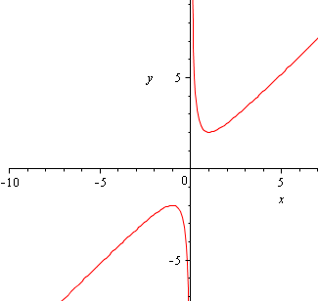
对勾函数又称双勾函数，其标准形式为：$$y=ax+\frac{b}{x}$$（其中$$a>0$$，$$b>0$$，定义域为$$x≠0$$），是导数应用中常见的函数类型，核心性质如下：
一、定义域与值域
1. 定义域：$$\{x∈R∣x≠0\}$$（即$$x<0$$或$$x>0$$）；
2. 值域：$$(−∞,−2\sqrt{ab}]∪[2\sqrt{ab},+∞)$$，当且仅当$$ax=\frac{b}{x}$$（即$$x=±\sqrt{\frac{b}{a}}$$）时，取到最值。
二、奇偶性
对勾函数为奇函数，满足$$f(−x)=−f(x)$$，图像关于原点对称，因此只需研究$$x>0$$的部分，即可推出$$x<0$$的性质。
三、极值与最值
1. 极大值：当$$x=−\sqrt{\frac{b}{a}}$$时，函数取得极大值$$y=−2\sqrt{ab}$$；
2. 极小值：当$$x=\sqrt{\frac{b}{a}}$$时，函数取得极小值$$y=2\sqrt{ab}$$；
3. 注意：对勾函数无最大值和最小值（值域为两段开区间延伸至无穷），上述极大值、极小值为函数在对应区间的最值。
四、渐近线
1. 水平渐近线：无（当$$x→±∞$$时，$$y=ax+\frac{b}{x}→±∞$$）；
2. 垂直渐近线：$$x=0$$（当$$x→0^{+}$$时，$$y→+∞$$；当$$x→0^{−}$$时，$$y→−∞$$）。
3.倾斜渐近线（核心补充）：
1. 渐近线定义：当$$x→±∞$$时，函数图像与某条直线的距离趋近于0，这条直线即为倾斜渐近线（非水平、非垂直）。
2. 推导过程：当$$x→±∞$$时，$$\frac{b}{x}→0$$，此时函数$$y=ax+\frac{b}{x}$$的图像无限趋近于直线$$y=ax$$。
3. 结论：对勾函数$$y=ax+\frac{b}{x}$$的倾斜渐近线为$$y=ax$$。
补充说明：倾斜渐近线$$y=ax$$将平面分为两部分，对勾函数的两支图像分别位于渐近线两侧，且始终趋近于该直线（$$x$$的绝对值越大，函数值与渐近线的距离越小）；特殊情形$$y=x+\frac{1}{x}$$的倾斜渐近线为$$y=x$$。
五、特殊情形（常用）
当$$a=1$$，$$b=1$$时，对勾函数为$$y=x+\frac{1}{x}$$，其核心性质简化为：
1. 极值点：$$x=±1$$，极大值$$−2$$，极小值$$2$$；
2. 单调区间：$$(−∞,−1]$$、$$[1,+∞)$$递增；$$[−1,0)$$、$$(0,1]$$递减。

公式：

高阶导数
高阶导数定义：函数$$y=f(x)$$的一阶导数$$y^{′}=f^{′}(x)$$的导数，称为二阶导数，记为$$y^{″}$$、$$f^{″}(x)$$或$$\frac{d^{2}y}{dx^{2}}$$；二阶及以上的导数统称为高阶导数。
一、基本初等函数的高阶导数公式（常见阶数）
1. 幂函数：$$(x^{n})^{(k)}=n(n−1)(n−2)⋯(n−k+1)x^{n−k}$$（$$k≤n$$，$$n$$为正整数）；当$$k=n$$时，$$(x^{n})^{(n)}=n!$$；当$$k>n$$时，$$(x^{n})^{(k)}=0$$。
2. 指数函数：$$(e^{x})^{(n)}=e^{x}$$；$$(a^{x})^{(n)}=a^{x}⋅(ln⁡a)^{n}$$（$$a>0$$，$$a≠1$$）。
3. 三角函数：
$$(sin⁡x)^{(n)}=sin⁡\left(x+\frac{nπ}{2}\right)$$
$$(cos⁡x)^{(n)}=cos⁡\left(x+\frac{nπ}{2}\right)$$
4. 对数函数：$$(ln⁡x)^{(n)}=(−1)^{n−1}⋅\frac{(n−1)!}{x^{n}}$$（$$x>0$$）。
二、高阶导数的运算法则（莱布尼茨公式）
若$$u=u(x)$$、$$v=v(x)$$均$$n$$阶可导，则：
$$(uv)^{(n)}=\sum_{k=0}^{n}{}C_{n}^{k}u^{(n−k)}v^{(k)}$$
其中$$C_{n}^{k}=\frac{n!}{k!(n−k)!}$$，$$u^{(0)}=u$$，$$v^{(0)}=v$$（0阶导数即函数本身）。

题目：

题1.
设函数$$f(x)=\left\{\begin{matrix}g(x)sin⁡\frac{1}{x}, & x≠0, \\ 0, & x=0,\end{matrix}\right.$$其中$$g(x)$$在$$x=0$$点可导。若$$f(x)$$在$$x=0$$点可导，则$$f^{′}(0)=\underset{―}{}$$
详细解题过程：
要判断$$f(x)$$在$$x=0$$点的可导性并求$$f^{′}(0)$$，需根据导数的定义求解，即：
$$f^{′}(0)=\lim_{x→0}\frac{f(x)−f(0)}{x−0}$$
第一步：代入已知条件。由题可知，$$f(0)=0$$，当$$x≠0$$时，$$f(x)=g(x)sin⁡\frac{1}{x}$$，代入导数定义式得：
$$f^{′}(0)=\lim_{x→0}\frac{g(x)sin⁡\frac{1}{x}−0}{x}=\lim_{x→0}\frac{g(x)sin⁡\frac{1}{x}}{x}$$
第二步：分析极限存在的条件。已知$$g(x)$$在$$x=0$$点可导，根据可导与连续的关系，可导必连续，因此$$\lim_{x→0}g(x)=g(0)$$。
同时，$$sin⁡\frac{1}{x}$$是有界函数，即存在常数$$M>0$$，使得$$|sin⁡\frac{1}{x}|≤M$$（对任意$$x≠0$$恒成立）。
第三步：进一步化简极限。要使$$\lim_{x→0}\frac{g(x)sin⁡\frac{1}{x}}{x}$$存在，需先确定$$g(0)$$的值。
先判断$$f(x)$$在$$x=0$$点的连续性（可导必连续）：
$$\lim_{x→0}f(x)=\lim_{x→0}g(x)sin⁡\frac{1}{x}$$，由于$$g(x)$$在$$x=0$$连续，若$$g(0)≠0$$，则$$\lim_{x→0}g(x)=g(0)≠0$$，而$$sin⁡\frac{1}{x}$$在$$x→0$$时振荡无极限，此时$$\lim_{x→0}f(x)$$不存在，与$$f(x)$$在$$x=0$$可导（必连续）矛盾，因此$$g(0)=0$$。
第四步：利用$$g(x)$$的可导性求解极限。因为$$g(x)$$在$$x=0$$可导，所以$$\lim_{x→0}\frac{g(x)−g(0)}{x}=g^{′}(0)$$，又$$g(0)=0$$，即$$\lim_{x→0}\frac{g(x)}{x}=g^{′}(0)$$。
此时，原极限可改写为：
$$f^{′}(0)=\lim_{x→0}\left(\frac{g(x)}{x}⋅sin⁡\frac{1}{x}\right)$$
其中，$$\lim_{x→0}\frac{g(x)}{x}=g^{′}(0)$$（有限值），$$sin⁡\frac{1}{x}$$有界，根据“有界函数与无穷小的乘积仍为无穷小”，可得：
$$\lim_{x→0}\left(\frac{g(x)}{x}⋅sin⁡\frac{1}{x}\right)=0$$
第五步：得出结论。因此，$$f^{′}(0)=0$$。

题2.
设函数$$f(x)=e^{x}sin⁡x$$，求$$f^{(n)}(x)$$。
详细解题过程：
本题核心利用高阶导数的莱布尼茨公式求解，结合指数函数、三角函数的高阶导数特性，步骤如下：
第一步：拆分函数，确定莱布尼茨公式中的$$u$$和$$v$$。
设$$u=e^{x}$$，$$v=sin⁡x$$，则$$f(x)=uv$$，需求解的$$f^{(n)}(x)$$即为$$(uv)^{(n)}$$。
第二步：明确$$u$$和$$v$$的各阶导数（关键前提）。
1. 指数函数$$u=e^{x}$$的任意阶导数均为其自身，即：$$u^{(k)}=(e^{x})^{(k)}=e^{x}$$（其中$$k=0,1,2,⋯,n$$，$$u^{(0)}=u=e^{x}$$，0阶导数即函数本身）；
2. 三角函数$$v=sin⁡x$$的$$k$$阶导数公式为：$$v^{(k)}=(sin⁡x)^{(k)}=sin⁡\left(x+\frac{kπ}{2}\right)$$（其中$$k=0,1,2,⋯,n$$，$$v^{(0)}=v=sin⁡x$$）。
第三步：代入莱布尼茨公式计算。
莱布尼茨公式为：$$(uv)^{(n)}=\sum_{k=0}^{n}{}C_{n}^{k}u^{(n−k)}v^{(k)}$$，其中组合数$$C_{n}^{k}=\frac{n!}{k!(n−k)!}$$。
将$$u^{(n−k)}=e^{x}$$、$$v^{(k)}=sin⁡\left(x+\frac{kπ}{2}\right)$$代入公式，可得：
$$f^{(n)}(x)=(e^{x}sin⁡x)^{(n)}=\sum_{k=0}^{n}{}C_{n}^{k}⋅e^{x}⋅sin⁡\left(x+\frac{kπ}{2}\right)$$
第四步：化简结果（提取公因子）。
由于$$e^{x}$$与求和变量\(k\)无关，可将其提取到求和符号外侧，最终化简为：
$$f^{(n)}(x)=e^{x}\sum_{k=0}^{n}{}C_{n}^{k}sin⁡\left(x+\frac{kπ}{2}\right)$$
补充验证（帮助理解应用）：
当\(n=1\)时，$$f^{′}(x)=(e^{x}sin⁡x)^{′}=e^{x}sin⁡x+e^{x}cos⁡x=e^{x}(sin⁡x+cos⁡x)$$；
当\(n=2\)时，$$f^{″}(x)=[e^{x}(sin⁡x+cos⁡x)]^{′}=2e^{x}cos⁡x$$，代入上述公式可验证结果一致。
将一次、二次、三次导列出来并化简可以观察到：$$f^{(n)}(x)=2^{\frac{n}{2}}e^{x}sin⁡\left(x+\frac{nπ}{4}\right)$$

题3.
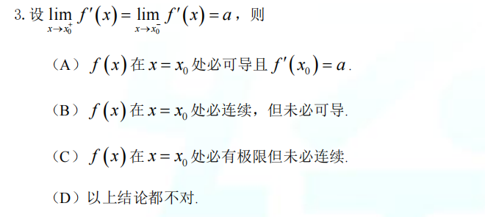
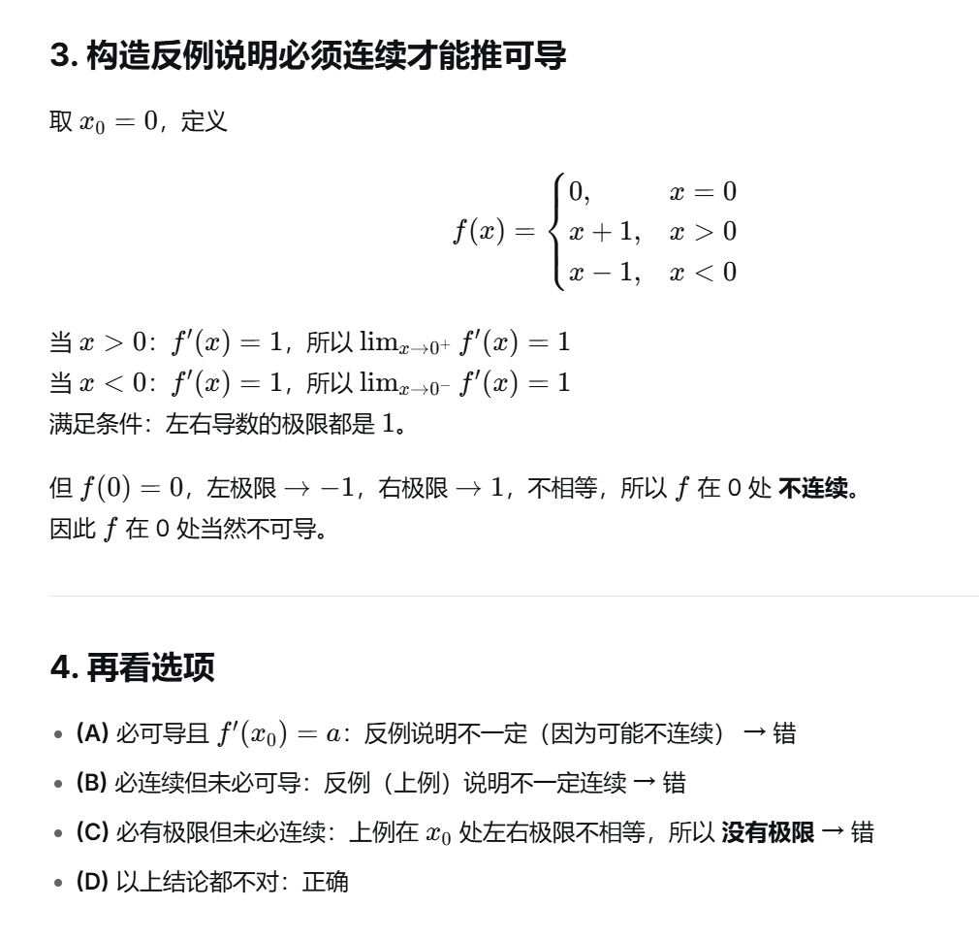

题3.
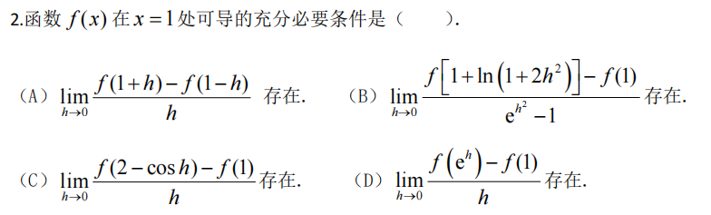
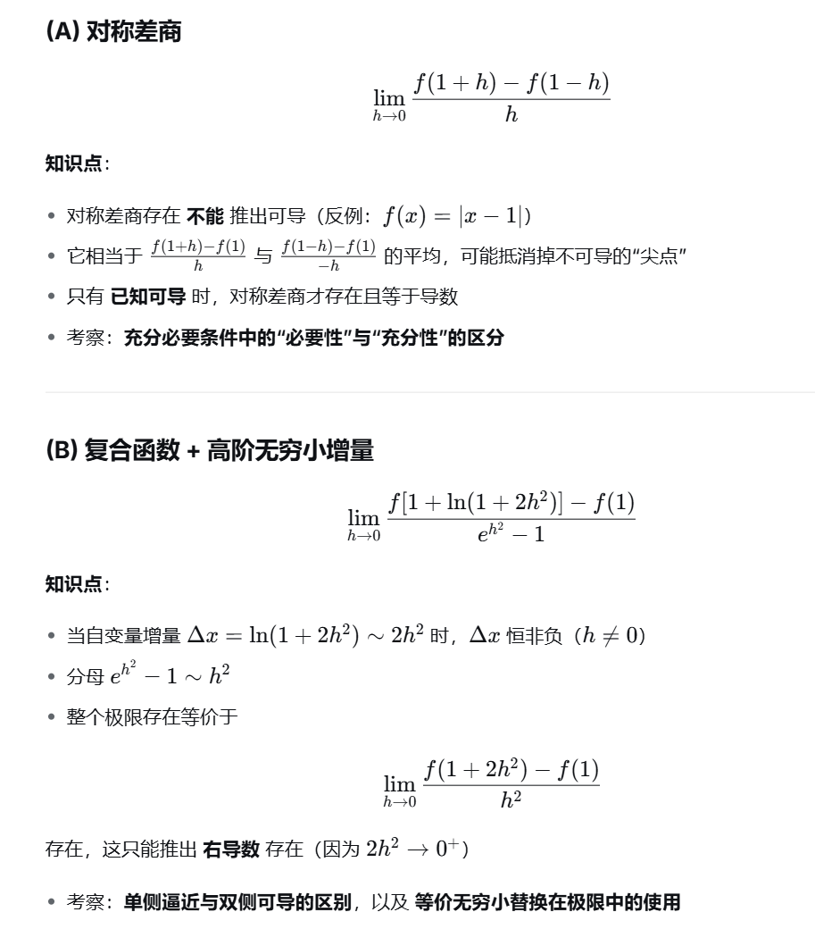
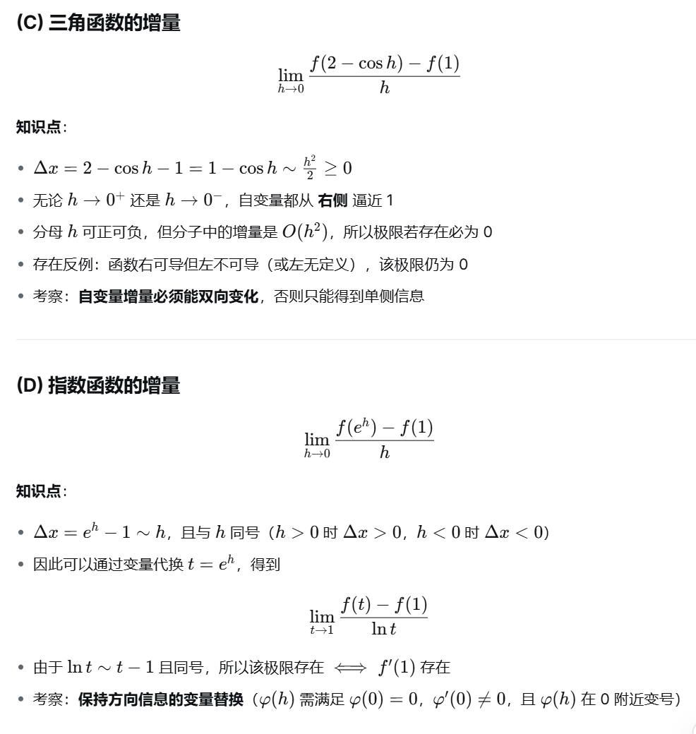

|（注：部分内容可能由 AI 生成）

